P-11-Siret (Proiect integrat)

Introducerea și justificarea propunerii

Descrierea proiectului
ABA | SIRET
Zona proiectului | Cluster format din cursul inferior al râului Siret (de la Acumularea Galbeni până la vărsarea în fluviul Dunărea) și sectoarele inferioare ale afluenților Putna și Râmnicul Sărat aflate la confluența cu râul Siret
APFSR-uri incluse | 10-A001F – r. Siret, Ac. Galbeni- Ac. Movileni (96,33 km)  10-A002F – r. Siret, aval Ac. Movileni – confl. Dunăre (122 km)  10-A066F – r. Putna, afluent mal stâng (36 km)  10-A071F – r. Râmnicul Sărat, afluent mal stâng (27 km)
Localități cu risc la inundații aflate în zona proiectului | Răchitosu, Rădulești, Biliești, Jorăști, Mirceștii Vechi, Suraia, Vadu Roșca, Torcești, Umbrărești, Vulturu, Călienii Noi, Călienii Vechi, Fundenii Noi, Lungoci, Tudor Vladimirescu, Vameș, Tătăranu, Tătaru, Slobozia-Botești, Râmniceni, Măicănești, Braniștea, Vădeni, Șendreni, Cotu Lung, Pietroiu, Baldovinești

Localizarea proiectului
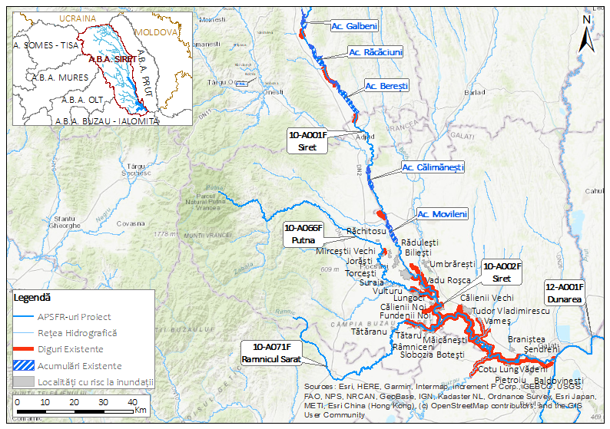
Figura 1: Zona de studiu a proiectului

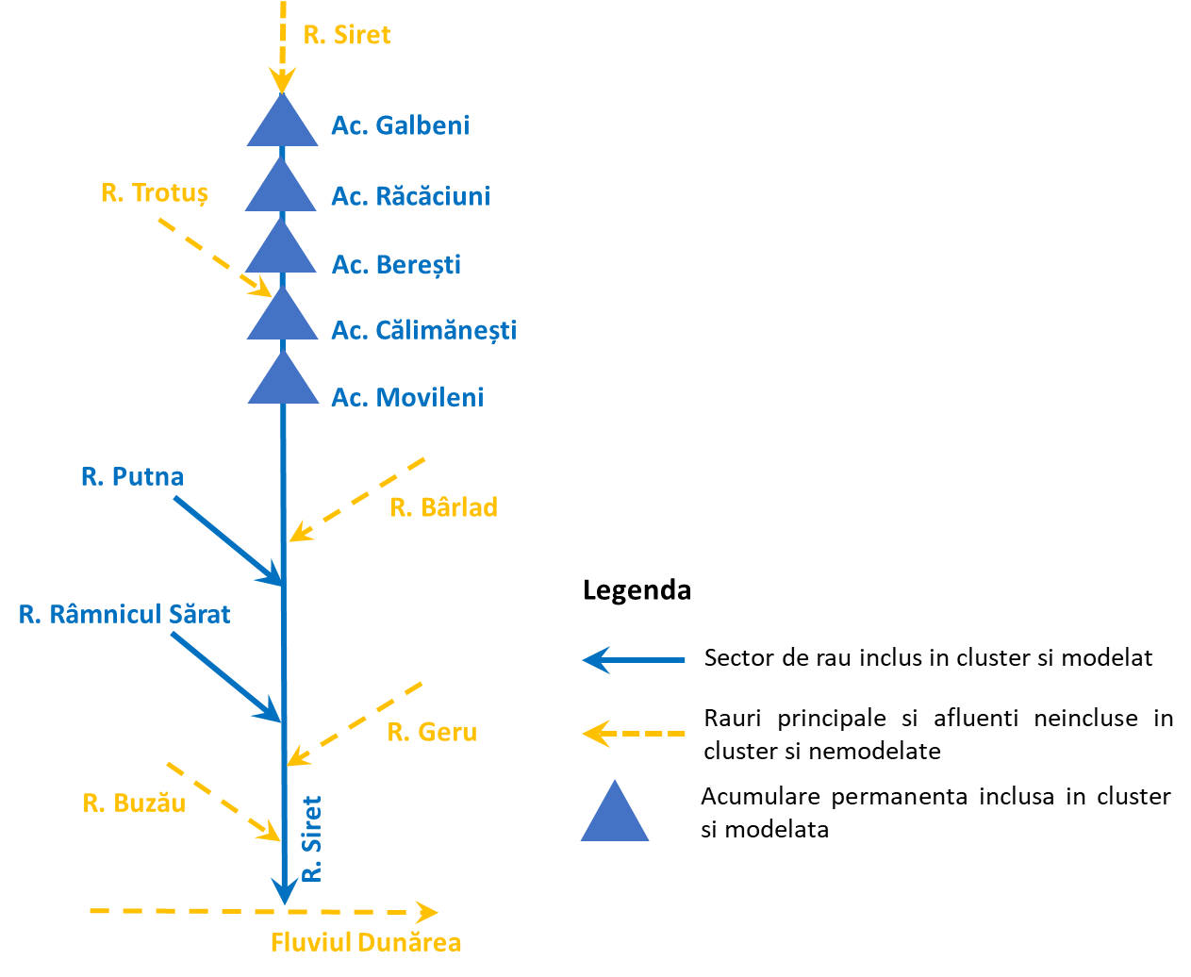
Figura 2: Schema sinoptică a proiectului ***
***Schema sinoptică prezintă cu galben afluenții principali care aparțin bazinului / sub bazinului hidrografic aferent proiectului dar care nu fac parte din clusterul proiectului integrat și care implicit nu au fost modelați în proiect. Fiecare dintre acești afluenți deține o strategie de sine stătătoare dezvoltată la nivelul etapei PoM, dar care nu este modelată în cadrul etapei 12+12+6. Cu toate acestea, afluenții marcați cu culoarea galben nu au fost ignorați în modelare ci au fost considerați ca aporturi laterale de debit pentru a menține probabilitatea de-a lungul râului principal (acolo unde este cazul).

Justificarea proiectului
Oportunitate implementare măsuri verzi | În cadrul acestui proiect măsura cheie o reprezintă optimizarea modului de operare a cascadei lacurilor de acumulare (Galbeni, Răcăciuni, Berești, Călimănești și Movileni) în perioada de ape mari. În prezent aceste acumulări au funcțiunea principală de producere a energiei electrice asigurând tranzitarea viiturilor fără rol de atenuare. Prin urmare ținta măsurii este producerea unor scenarii de exploatare a lacurilor de acumulare în vederea îmbunătățirii și creșterii funcțiunii de atenuare a viiturilor. Măsura de operare într-un mod mai eficient a sistemului de acumulări este o măsură nestructurală și ușor de implementat, dar cu potențial foarte ridicat de reducere a riscului la inundații.  Complementar, sunt propuse alte măsuri, aval de cascada de acumulări, pentru rezolvarea problemei de inundabilitate acolo unde măsura cheie nu o rezolvă. Măsurile complementare sunt majoritatea măsuri verzi, precum demolarea de diguri existente, noi poldere, realizarea de diguri inelare locale amplasate în albia majoră pentru apărarea localităților expuse riscului. Sectorul aval de acumulări are un potențial foarte mare de stocare naturală datorită zonelor de interfluviu extrem de extinse și plate, prin urmare măsurile precum polderele au o eficiență hidraulică ridicată.
Rezumatul justificării | Bazinul inferior al râului Siret este zona cea mai predispusă la inundații din bazinul hidrografic Siret din punct de vedere al pagubelor înregistrate. La nivelul APFSR-urilor care alcătuiesc clusterul s-au înregistrat multiple evenimente istorice (2005, 2016) care au generat pagube uriașe, ceea ce confirmă necesitatea ridicată de realizare a unei strategii de apărare.  Există oportunități solide pentru măsuri verzi, care contribuie la potențialul proiectului de finanțare prin fonduri UE.

Descrierea măsurilor propuse

Obiective hidraulice și standarde de protecție
Standardul de protecție poate fi diferit pentru localitățile care necesită a fi apărate la inundații în cadrul aceluiași proiect și este selectat conform prevederilor Strategiei Naționale de Management al riscului la inundații pe termen mediu și lung | Hotărâre 846/2010.
Tabelul de mai jos prezintă probabilitatea asociată standardului de protecție pentru fiecare localitate din cadrul proiectului de față.
Table 1: Standard pe protecție adoptat în proiect
Standard de protecție | Lista localităților asociate cu standardul de protecție
1% | Răchitosu, Rădulești, Biliești, Jorăști, Mirceștii Vechi, Suraia, Vadu Roșca, Torcești, Umbrărești, Vulturu, Călienii Noi, Călienii Vechi, Fundenii Noi, Lungoci, Tudor Vladimirescu, Vameș, Tătăranu, Tătaru, Slobozia-Botești, Râmniceni, Tătaru, Măicănești, Braniștea, Vădeni, Șendreni, Cotu Lung, Pietroiu, Baldovinești
0,5% | -
0,2% | -
0,1% | -

Prezentarea alternativelor
Alternativa 1 | Alternativa 1 se concentrează pe reducerea riscului la inundații prin optimizarea scenariului de exploatare a cascadei existente de acumulări și supraînălțarea lucrărilor de îndiguire existente în lungul râului Siret. Măsurile de retenție de tip polder sau relocare diguri, vin în completare pentru atingerea standardului de protecție de 1%.  Pentru afluenții Putna și Râmnicul Sărat strategia urmărește tolerarea revărsării existente în albia majoră și inundarea zonei interfluviale a celor 2 afluenți și a râului Siret.
Alternativa 2 | Alternativa 2 are ca măsură centrală optimizarea cascadei completată cu poldere suplimentare realizate pe sectorul cascadei de acumulări (compartimente paralele cu acumulările existente). Pe afluenții Putna și Râmnicul Sărat sunt prevăzute măsuri de deviere a debitelor prin canale, către poldere amplasate la distanță în albia majoră care vor descărca apa acumulată direct în râul Siret. Supraînălțări de diguri sunt acceptate doar pentru gestionarea riscului rezidual pe sectoare reduse. Totodată, alternativa include și măsurile de reconectare a albiei majore cu beneficii pe biodiversitate din prima alternativă.  Alternativa 2 este mai dificil de implementat datorită lucrărilor de deviere a apei, dar și mai invazivă asupra terenurilor, însă în ansamblu are un caracter mai verde comparativ cu alternativa 1.
NOTA: Acest proiect a beneficiat de o modelare hidraulică detaliată având la dispoziție date cu acuratețe foarte bună (model digital al terenului 0,5 m rezoluție și date hidrologice, toate actualizate în ciclul 2, în anii 2022 și 2023). Modelarea a permis evaluarea hidrodinamică a fiecărei măsuri în parte, indicând astfel eficiența măsurilor și/sau necesitatea ajustării sau schimbării măsurilor, ceea ce a făcut posibilă identificarea unei alternative noi, optimizate, ca alternativă preferată. Se precizează că primele 2 alternative, prezentate anterior, sunt rezultatul unei analize realizate strict pe baza hărților de hazard existente (baseline), care oferă o imagine statică, fără informații de detaliu precum debite, volume de stocare, potențial de atenuare etc. În concluzie, alternativa promovată este Alternativa 3 care a rezultat în urma procesului de modelare hidraulică.
Alternativa 3 | Alternativa 3 are, de asemenea, ca măsură centrală optimizarea cascadei de acumulări, completată cu 3 poldere pe zona de aval de acumulări în locații cheie ale zonei interfluviale a râului Siret, acolo unde potențialul de stocare este foarte ridicat. Sunt propuse și lucrări de demolare a digurilor astfel încât să se îmbunătățească conectivitatea dintre râul Siret și râul Putna.  Apărarea localităților de pe râul Putna se face cu diguri inelare amplasate la distanță de cursul de apă. Digul de remu mal stâng se propune pentru demolare, rezultând un beneficiu ridicat după permiterea apei din albia majoră a râului Putna să se întoarcă în râul Siret. De asemenea, demolarea digului ar putea contribui la reducerea regimului de înălțime a digului inelar pentru localitatea Vadu Roșca, localitatea cea mai afectată, aflată în imediata vecinătate a confluenței dintre râurile Siret și Putna.  Pe râul Râmnicul Sărat măsura cheie este dată de o acumulare nepermanentă menită să stocheze și să atenueze debitele maxime până la capacitatea maximă a albiei.  Lucrări de extindere a liniei de apărare existente, supraînălțare sau de aducere la cotă a coronamentelor digurilor existente se realizează local, acolo unde rămâne un risc rezidual după implementarea măsurilor centrale mai sus menționate.  Alternativa 3 are un caracter puternic verde deoarece măsurile au la bază și respectă principii importante precum:  - optimizarea funcționării infrastructurii existente (fără intervenții structurale);  - lucrări amplasate la distanță de cursurile de apă;  - creșterea capacității de stocare în albia majoră;  - demolarea lucrărilor existente care nu aduc un beneficiu în apărarea la inundații.

Alternativa selectată. Evidențierea măsurilor verzi
Alternativa preferată | Alternativa 3  Alternativa promovată a rezultat ca alternativă de sine stătătoare, care păstrează măsura cheie și alte măsuri din alternativele propuse anterior, dar este completată și cu măsuri noi. Alternativa are la bază atenuarea debitelor și stocarea apei în poldere și acumulări nepermanente. Polderele și acumulările au fost implementate în model și testate, pe rând, din amonte spre aval, astfel încât să se poate evalua eficiența fiecărei măsuri în parte și să se optimizeze locația următorului polder.
Justificare | Măsurile furnizate de alternativa preferată prezintă următoarele beneficii:  - asigură apărarea localităților aflate la risc;  - sunt reziliente la schimbări climatice;  - sunt măsuri verzi, adaptabile, care ating eficiența hidraulică așteptata și asigură standardul de protecție conform Strategiei;  - măsurile sunt ușor de implementat și folosesc lucrările de apărare existente;  - îmbunătățesc conectivitatea laterală în zona interfluvială dintre cursurile de apă;  - reduc riscul la inundații semnificativ și măresc garda lucrărilor existente.
Lista măsurilor aferente alternativei preferate (Figura 3a, Figura 3b, Figura 4, Figura 5)
Cod măsură | Tip măsură | Râu
M32-RO26 | Optimizarea exploatării pe durata viiturilor pentru cascada de acumulări existente Galbeni, Răcăciuni, Berești, Călimănești si Movileni, amplasată pe râul Siret:  - Scenariu de exploatare în perioada de ape mari ( se va anexa la Regulamentul actual de exploatare) | Siret
M32-RO22 | Realizarea de noi acumulări laterale (poldere)  - Polder nou Nămoloasa – mal drept r. Siret, aval confluența Râmnicul Sărat: Hmax= 6 m; S=5.220 ha; V_{1%}= 230 mil.m³.  Polderul include supraînălțare dig existent cu lungime de 14,0 km (Hmed=1,5 m), dig nou de contur pe o lungime 15 km (Hmed=6 m), și un deversor lateral L=270 m.  - Polder nou Măxineni – mal drept r. Siret, aval confluență Râmnicul Sărat: Hmax= 5 m; S=6.950 ha; V_{1%}= 195 mil.m³  Polderul include supraînălțare dig existent cu lungime de 6,5 km (Hmed= 0,5 m,) dig nou de contur pe o lungime 33,3 km (Hmed=5 m) și un deversor lateral L=450 m.  - Polder nou Vădeni– mal drept r. Siret, amonte confluenței cu fluviul Dunărea: Hmax= 6,7 m; S=2.700 ha; V_{1%}= 138 mil.m³  Polderul include supraînălțare dig existent cu lungime de 12,0 km (Hmed=1,0 m), dig nou de contur pe o lungime 12 km (Hmed= 6,7m) și un deversor lateral L=450 m. | Siret
M32-RO21 | Realizarea de noi acumulări nepermanente  - Acumulare nepermanentă între localitățile Spătăreasa – Tătăranu amplasat pe r. Râmnicul Sărat (Hmax= 13,5m; S_{1%}= 1.280 ha; V_{1%}= 67mil.m³;). Acumularea include secțiunea frontală de circa 1,5km si 20,5 km diguri de contur (înălțime medie 7m) amplasate pe ambele maluri (digul de contur pe partea dreaptă este amplasat paralel cu calea ferata iar digul de contur pe partea stângă este amplasat în imediata vecinătate a malului de-a lungul localităților.  Golirea deschisă prin care se face evacuarea permanentă a debitelor are dimensiunea de 9mx3,5m iar descărcătorul de suprafață are o lungime de circa 20m. Descărcătorul de suprafață intra în funcțiune la debite mai mari decât 1% + schimbări climatice. | Râmnicul Sărat
M32-RO28 | Demolare dig existent – dig remu mal stâng r. Putna  (măsură comună cu beneficiu pe ambele râuri Siret si Putna) – 10,2 km | Siret  Putna
M33-RO33 | Lucrări noi de îndiguire (incluzând extinderea pe sectoare scurte a liniei de apărare existente, diguri inelare în albia majoră pentru apărare locală a localităților la risc):  - Extinderea liniei de apărare existente pe sectorul loc. Șendreni – confluența Dunărea, mal stâng 8,2 km r. Siret (Hmax= 3,5 m)  - Diguri inelare în albia majoră pentru apărare locală a localităților Vadu Roșca, Suraia, Biliești, Rădulești, Mirceștii Vechi, Răchitosu, Garoafa, Balta Ratei – 48,7 km, r. Putna (Hmed= 1,5 m, excepție loc. Vadu unde Rosca Hmax = 2,5 m)  - Extinderea liniei de apărare existente – 4,8 km, r. Râmnicul Sărat (Hmax= 1,2 m)  Lungime totala 61,7 km. | Siret  Putna  Râmnicul Sărat
M34-RO37*  M61 | Îmbunătățirea / Reabilitarea sistemelor de canalizare, sistemelor de desecare și drenaj, stații pompare (incl. îmbunătățirea drenajului infrastructurilor liniare: drumuri, căi ferate, după caz). Alte măsuri.  - Sisteme de drenaj și evacuare a apelor pluviale din incintele îndiguite formate ca urmare a digurilor inelare realizate pentru localitățile de pe Raul Putna - Vadu Roșca, Suraia, Biliești, Rădulești, Mirceștii Vechi, Răchitosu, Garoafa, Balta Ratei (canale de drenaj, stații de pompare, etc). Această măsură nu a fost modelată și evaluată hidraulic în acest proiect. Totuși măsura a fost introdusă pentru integrarea ei în evaluarea de costuri, însă trebuie analizată la nivelul studiului de fezabilitate.  La nivelul studiului de fezabilitate va fi necesară realizarea unui studiu de inundabilitate din sursa pluvială (inclusiv modelare pluvială), pentru verificare hazardului pluvial și dimensionarea corectă a sistemelor de evacuare a apelor pluviale.  - Suplimentar vor fi necesare lucrări de adaptare a drumurilor existente în vederea supratraversării lucrărilor de îndiguire inelară. | Putna
M33-RO34 | Supraînălțarea lucrărilor de îndiguire existente (supraînălțările au regim redus de înălțime având rolul de readucere la cota a coronamentului digurilor existente):  - Loc. Vadu Roșca, mal drept r. Siret – 2,5 km (Hmed = 0,5 m)  - Loc. Tudor Vladimirescu, mal stâng r. Siret – 9,5 km (Hmed = 1,0m)  - Loc. Traian, mal stâng r. Siret – 4,6 km( Hmed = 0,5 m)  - Loc. Sârbeștii Vechi, mal stâng r. Siret – 1,2 km (Hmed = 1,0m)  - Loc. Șendreni, mal stâng r. Siret – 2,3 km Hmed = 0,5 m)  - Loc. Vădeni, mal drept r. Siret – 8,4 km Hmed = 0,5 m)  Lungime totala 28,5 km. | Siret
M33-RO35 | Reabilitare (consolidare) diguri existente – măsură inclusă în programul PNNR  - Reabilitare/supraînălțare diguri sector Călieni – Nănești (malul drept al Siretului între Putna – Leica, respectiv Leica – Rm. Sărat), 44,5 km, (Hmed=1,0 m) | Siret  Putna  Râmnicul Sărat
M31-RO10 | Menținerea sau creșterea proporției de suprafață împădurită în bazinele superioare ale cursurilor de apă (nu numai APSFR).  - Suprafață teoretică maximală propusă pentru împădurire: 170.621.ha (orizont de timp cca 35 de ani).  - Suprafață viabilă propusă pentru împădurire: 5.119.ha (orizont de timp 10 de ani).  NOTĂ: Suprafeței de teren teoretice/potențiale mai sus menționate i s-au aplicat doi factori de corecție:  - Un factor de implementabilitate, exprimat printr-o reducere de 15%, aplicat suprafeței teoretice pentru a reflecta suprafața viabilă a fi împădurita în scopuri de gestionare a riscului la inundații.  - Un factor de reducere de 20% aplicat pentru a reflecta ceea ce este posibil, din punct de vedere tehnic, a se implementa în următorii 10 ani.  Factorul de implementare este menit să surprindă incertitudinea procesului de implicare a proprietarilor terenului și a părților interesate, proces care este unul foarte complex și dinamic, care nu poate fi definit a priori. Măsura in sine, deși foarte utilă din punct de vedere al Managementului Riscului la Inundații, nu poate fi impusă proprietarilor de terenuri și implicit nu poate fi evaluată cu acuratețe din perspectiva costurilor.  Costurile pentru măsurile de împădurire (după aplicarea factorilor mai sus menționați) sunt prezentate în Secțiunea 4.2 având la bază un cost unitar (per hectar).  Mecanismul de implementare a măsurii de împădurire nu poate fi determinat în această etapă, având astfel o influență semnificativă asupra costului măsurii. De exemplu, mecanismul de implementare ar putea fi de tipul subvenții pentru proprietarii de terenuri ca parte a programului PNNR (COMPONENTA 2: PĂDURI ȘI PROTECȚIA BIODIVERSITĂȚII. Investiția 1. Campania națională de împădurire și reîmpădurire, inclusiv păduri urbane Schemă de ajutor de stat. Subinvestiția I.1.A"SPRIJIN PENTRU INVESTIȚII ÎN NOI SUPRAFEŢE OCUPATE DE PĂDURI) sau de tipul plantărilor forestiere active (plantații de lemn sau alte schimbări permanente ale utilizării terenului forestier) sau de tipul investiții în Infrastructură Verde (care poate include regenerarea naturală a vegetației, schimbarea și refacerea clasei de utilizare a terenului). | B.h. Siret
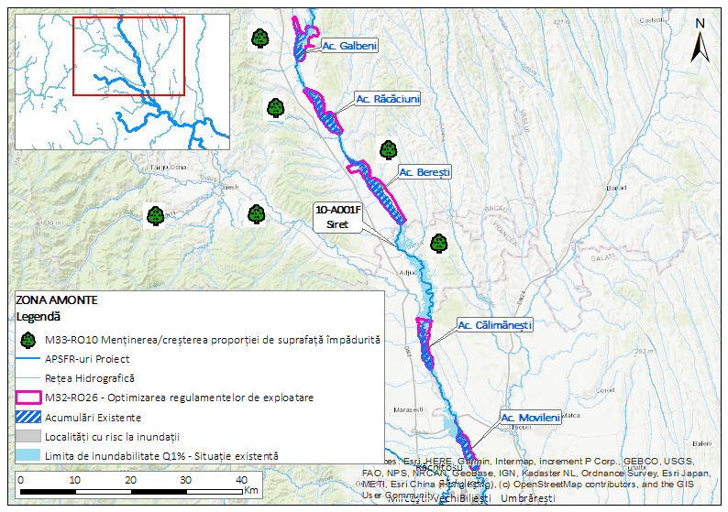
Figura 3a: Zona amonte. Localizarea măsurilor aferente alternativei preferate și limita de inundabilitate pentru probabilitatea de 1% în situația actuală, r. Siret
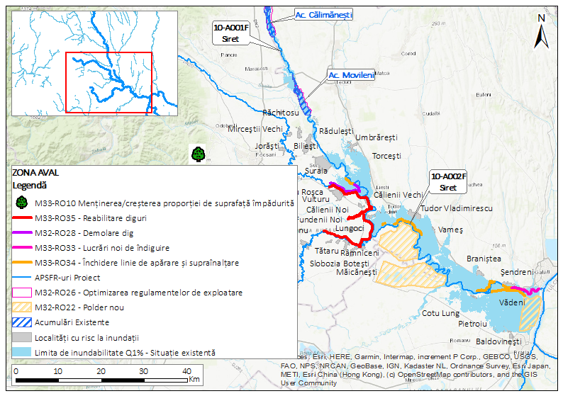
Figura 3b: Zona aval. Localizarea măsurilor aferente alternativei preferate și limita de inundabilitate pentru probabilitatea de 1% în situația actuală, r. Siret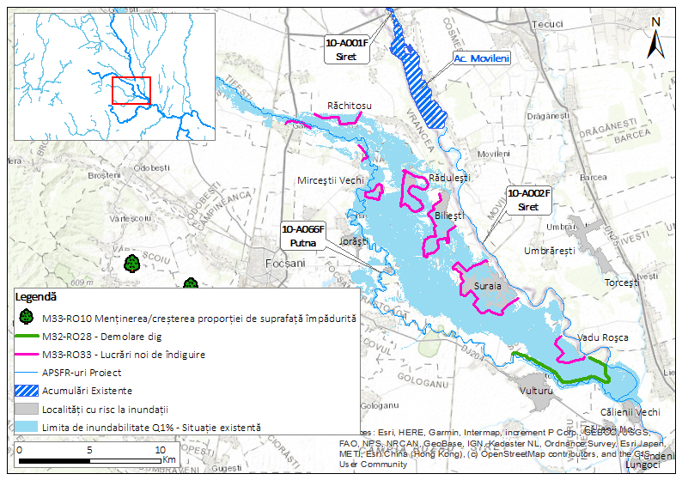Figura 4: Localizarea măsurilor aferente alternativei preferate și limita de inundabilitate pentru probabilitatea de 1% în situația actuală, r. Putna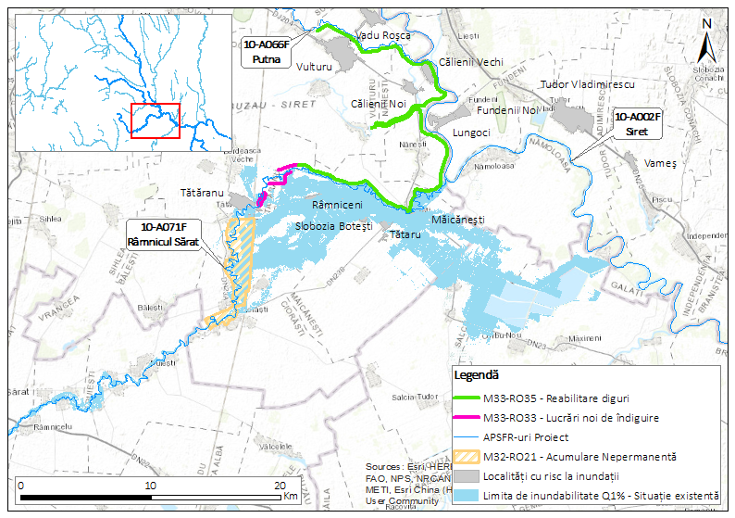
Figura 5: Localizarea măsurilor aferente alternativei preferate și limita de inundabilitate pentru probabilitatea de 1% în situația actuală, r. Râmnicul Sărat

Cadrul social și de mediu

Teste de robustețe
Directiva Cadru Apă | Propunerile de măsuri includ, în principal, optimizarea funcționării infrastructurii hidroenergetice existente pentru a asigura o mai mare capacitate de retenție, împreună cu reconectarea luncii inundabile. Aceasta din urmă va implica îndepărtarea sau reconfigurarea digurilor existente și construirea de poldere laterale pentru a stoca apa provenită din inundații. Aceste măsuri au potențialul de a aduce beneficii pentru Elementele de Calitate ale corpului de apă din cadrul Directivei Cadru Apă(DCA). Lucrările propuse au potențial de a aduce beneficii conectivității laterale existente (conectivitatea laterală cu lunca inundabilă), dar nu au un potențial de a aduce beneficii conectivității longitudinale existente ( transportul de sedimente).  Strategia include construirea de noi diguri, însă acestea (atunci când nu sunt legate de construcția polderelor) sunt amplasate la câțiva kilometri distanță de râu și se preconizează că vor avea un impact neglijabil asupra Elementelor de Calitate Hidromorfologică din DCA. Demolarea de diguri va oferi mai mult spațiu pentru ca procesele naturale să se dezvolte în cadrul coridorului riveran.  Orice activitate în albia râului sau în lunca inundabilă care are potențialul de a avea un impact asupra oricăruia dintre Elementele de Calitate definite în DCA (așa cum este detaliat mai sus) trebuie să fie analizată pentru a se stabili dacă ar putea cauza o deteriorare a stării unui corp de apă. Principalele lucrări nu au un potential de a avea un impact asupra Elementelor de Calitate Hidromorfologică din Directiva Cadru Apă, dar au potențial de a cauza o deteriorare a stării Elementelor Ecologice generale ale corpului de apă.  În etapele viitoare de fezabilitate mai detaliate este necesar să se efectueze o evaluare detaliată a impactului asupra corpurilor de apă, în cazul în care sunt identificate potențiale efecte ale DCA. Aceasta ar presupune colectarea de date și observații hidromorfologice de bază pentru fiecare sit, pentru a facilita deciziile viitoare de proiectare.
Directiva Habitate | Măsurile propuse combină impactul pozitiv cu cel negativ pe o suprafață extinsă. Lucrările de supraînălțare la nivelul digurilor produc cel mult efecte temporare, de mici dimensiuni. În ceea ce privește polderele, există o suprapunere parțială cu siturile Natura 2000. În schimb, pot exista beneficii de suplimentare de restabilire a serviciilor ecosistemice pe care cele 2 poldere noi le pot aduce. Digurile noi sunt în afara siturilor Natura 2000.  Completarea cu vegetație ripariană de-a lungul unei porțiuni semnificative de râu este o măsură pozitivă, însă intervențiile precum construirea de noi diguri și poldere în interiorul sau imediata vecinătate a siturilor Natura 2000, pot avea un impact negativ. Amplasarea acestora cât mai aproape de localități are ca scop evitarea unui impact semnificativ.  Unele măsuri propuse în cadrul alternativei se suprapun cu următoarele situri Natura 2000: ROSCI0162 Lunca Siretului Inferior și ROSPA0071 Lunca Siretului Inferior (M33-RO22, M32-RO28, M33-RO33, M33-RO34, M33-RO35, M32-RO26), ROSPA0077 Maxineni (M33-RO22), ROSPA0063 Lacurile de acumulare Buhuși - Bacău - Berești (M32-RO26), ROSCI0434 Siretul Mijlociu (M32-RO26), rezervația naturală 2.827 Lunca Siretului (M33-RO33), având potențial de a afecta negativ speciile și habitatele de interes comunitar din zona de influență.  De asemenea, unele măsuri din cadrul alternativei se află în vecinătatea următoarelor situri Natura 2000 ROSCI0178 Pădurea Torcești, ROSCI0334 Pădurea Buciumeni – Homocea, având însă potențial redus de a afecta speciile și habitatele ce reprezintă obiectivele de conservare.
Schimbări climatice | Proiectul integrat combină măsuri de creștere a capacitații de stocare la nivelul acumulărilor existente amplasate pe zona de amonte a proiectului, cu măsuri de tipul acumulări nepermanente și diguri inelare pe afluenții Putna si Râmnicul Sărat (direcționate pe protecția la inundații a zonei centrale a proiectului), și cu realizarea de noi poldere în secțiunea inferioară pentru a proteja zonele dezvoltate în zona interfluvială dintre Siret și Fluviul Dunărea. Ca urmare a implementării măsurilor se asigură protecție integrală pentru probabilitatea de 1% a localităților, realizându-se doar inundarea unor terenuri agricole/pășuni și a zonelor ocupate de noile poldere, dar în cadrul cărora există receptori sau expunere cunoscută.  Atât digurile inelare pe râul Putna,cât și digurile noi și supraînălțările de diguri pe râul Siret au fost dimensionate considerând o garda de 70 cm, astfel încât acestă gardă să asigure reziliența măsurilor la schimbări climatice.  Strategia este, în general, extrem de robustă pentru viitoare scenarii climatice, sistemul de măsuri propus asigurând protecție integrală pentru scenariul de schimbări climatice. Suplimentar, aceste măsuri cresc semnificativ garda digurilor existente.  Având în vedere hazardul actual și viitor pentru probabilitatea de 1%, este posibil ca o suprafață semnificativă de teren, în mare parte cu utilizare agricolă/pășune, din zona interfluvială dintre râurile Siret și Bârlad (la est de localitățile Bucești și Torcești), să fie expusă unui viitor risc la inundații. Prin urmare, se recomandă ca dezvoltarea urbană sau rurală în această zonă să fie limitată pentru a nu crește expunerea în timp.
Efectul hidraulic transfrontalier | Nu este cazul

Implicarea părților interesate
Ca parte a Planului de Management al Riscului la Inundații (PMRI), strategia preliminară a proiectului fost publicată spre consultare publică. În timpul perioadei de consultare, nu a fost primit niciun feedback. Informații suplimentare legate de procesul de consultare publică sunt prezentate în Capitolul 8 și anexele asociate ale PMRI.
Se recomandă ca A.B.A. Siret să organizeze o consultare extinsă cu părțile interesate, ca parte a procesului de promovare viitoare a acestui proiect. În mod particular, pentru această strategie trebuie consultate Hidroelectrica/Autoritățile locale / U.A.T.- le implicate/ Instituțiile Prefectului implicate / Consiliile Județene implicate / ROMSILVA / potențiale ONG-uri / deținătorii privați după caz.

Evaluarea fezabilității proiectului

Evaluarea eficienței măsurilor din punct de vedere hidraulic
Abordarea utilizată în modelarea/ evaluarea hidraulică a măsurilor | Există foarte puține sectoare în care inundabilitatea pe râul Siret se produce direct prin depășirea digurilor existente. Mecanismul de inundare aferent râului Siret este unul indirect generat în principal de efectul puternic de remu care se formează în zonele interfluviale dintre râul principal Siret și afluenții săi. Efectul de remu produce depășirea digurilor de remu pe afluenți si inundarea laterala a albie majore.  Pe cursurile de apă Putna și Râmnicul Sărat se produc revărsări masive ale debitelor în albia majoră (malurile sunt depășite și circa 75% din debit este revărsat în albia majora fără a se întoarce în albia minora, afectând suprafețe extinse de teren).  Întrucât inundabilitatea în zona proiectului este una foarte extinsă, au fost utilizate modele 2D construite în HECRAS care să surprindă complexitatea mecanismelor de inundare. Proiectul este acoperit în cea mai mare parte de date din ciclul 2 - DTM rezoluție 0,5 m și date hidrologice furnizate de către INHGA în anii 2022 și 2023, prin urmare și acuratețea rezultatelor obținute este una foarte ridicată.
Descrierea eficienței hidraulice a măsurilor | - Râul Siret  Măsura cheie în cadrul acestui proiect o reprezintă optimizarea modului de exploatare a cascadei de acumulări și propunerea unor scenarii de exploatare care să fie anexate la regulamentul de exploatare și care să fie utilizate în perioade de ape mari. În vederea optimizării s-au studiat 2 scenarii hidrologice:  - Scenariul 1: Tranzitarea undei de viitura singulară corespunzătoare debitului cu probabilitatea de depășire de 1%;  - Scenariul 2: Tranzitarea viiturii istorice 2005 (eveniment istoric cu cea mai mare magnitudine).  Regulile de exploatare care au stat la baza modelării celor 2 scenarii sunt:  - Se realizează o pre-golire a lacurilor de maxim 3 m, dar nu mai jos de nivelul minim energetic pentru a nu afecta funcțiunea de producere a energiei electrice;  - Nivelul în lac variază maxim 1m/zi ;  - Atenuarea se face între nivelul minim energetic și nivelul maxim excepțional.  Capacitatea maximă de tranzitare a digurilor aflate în aval de cascada de acumulări este de 3000 m³/s însă la acest debit efectul de remu pe afluenți este încă puternic. Prin urmare, pentru a reduce efectul de remu, dar și pentru a mări garda digurilor existente, debitul de 2.500 m³/s este selectat ca debit maxim care să fie evacuat din acumulări ca urmare a creșterii capacitații de atenuare prin optimizare. Prin urmare, se urmărește ca undele de viitură aferente scenariilor 1 și 2 să fie tranzitate și atenuate prin salba de acumulări astfel încât în aval de ultimul baraj (Movileni) să se deverseze un debit maxim de 2.500 m³/s.  Scenariul 1 - Rezultatele modelării indică faptul că unda de viitură poate fi atenuată până la debitul vizat de 2.500 m³/s. Graficul din imagine prezintă hidrografele debit în fiecare secțiune a barajului aferente scenariului 1.  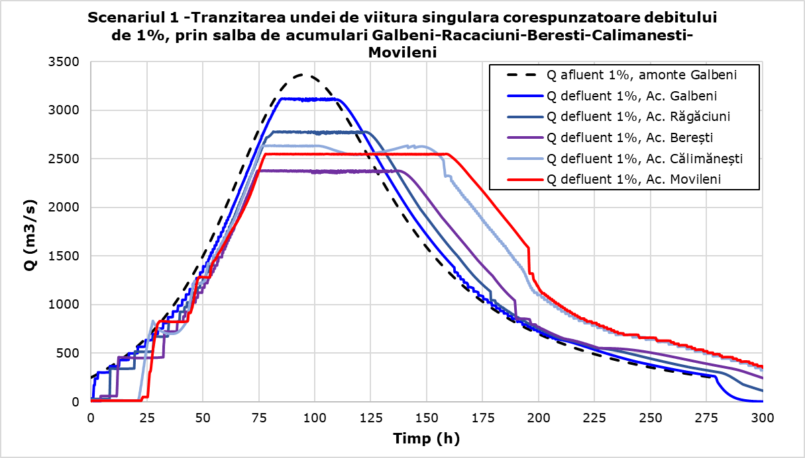  Scenariul 2 – În cazul viiturii din 2005 a existat o compunere a undei de viitura de pe r. Siret și a celei de pe afluentul de dreapta, r. Trotuș (confluența se produce în coada acumulării Călimănești), componenta râului Trotuș fiind mult mai mare din punct de vedere a debitului. Unda de viitură a evenimentul ui istoric 2005 este prezentată în graficul din imagine și indică hidrografele înregistrate la stațiile de pe r. Siret și afluenții săi.  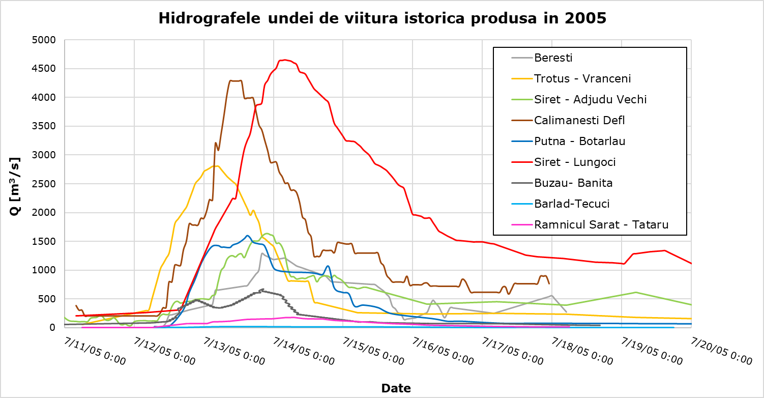  Rezultatele modelării indica faptul că optimizarea propusă funcționează la fel de eficient și în cazul tranzitării prin salba de acumulări a evenimentului 2005. Graficul din imagine prezintă hidrografele debit în fiecare secțiune a barajului aferente scenariului 2.  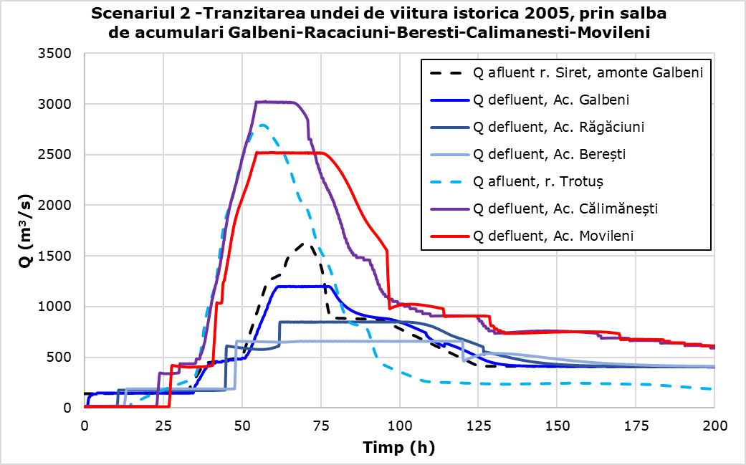  În tabelul de mai jos se prezintă nivelurile maxime în lacurile de acumulare aferente scenariilor și probabilităților studiate.  Ca o prima concluzie, modelarea indică faptul că optimizarea acumulărilor este foarte eficientă și face posibilă atenuarea debitelor deversate aval la valoarea aferentă capacității maxime a digurilor existente. Se face precizarea că acest tip de măsură funcționează în strânsă legătură cu sistemul de prognoză și avertizare, prin urmare, implementarea acestei măsuri este condiționată de corelarea acesteia cu sistemele meteorologice și hidrologice.  Problema inundabilității pe cursul de apă inferior al râului Siret nu se rezolvă integral ca urmare a implementării măsurii cheie. Aval de salba de acumulări, datorită aportului de debit lateral dat de afluenții principali (Putna, Râmnicul Sărat și Bârlad), se produce o creștere a debitului la valori peste 3.000 m³/s, ceea ce încă cauzează inundații pe acest sector. Pentru atenuarea acestui aport sunt propuse 2 poldere noi (polder Nămoloasa și polder Măxineni) în zona interfluvială, aval de confluența cu râul Râmnicul Sărat, care să preia debitele și volumele afluenților și să le atenueze din nou sub debitul vizat de 2.500 m³/s.  Imaginea de mai jos prezintă comparația între hidrograful de debit în regim actual si hidrograful atenuat de polderul nou Nămoloasa care realizează reducerea debitului la valoarea vizată.  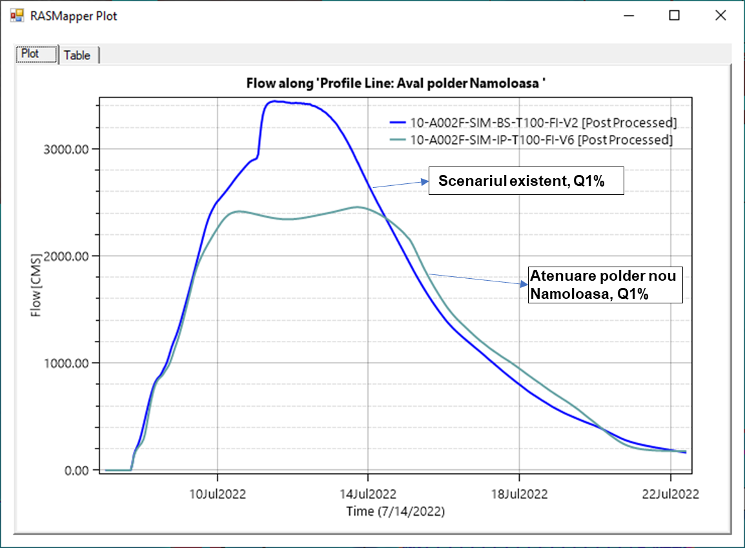  Prin realizarea suplimentară a polderului Măxineni debitele sunt atenuate și mai mult, până la valoarea de circa 2.000 m³/s (vezi comparație hidrografe în imaginea de mai jos), ceea ce produce un beneficiu important pentru minimizarea măsurilor propuse în zona de aval la confluența cu fluviul Dunărea .  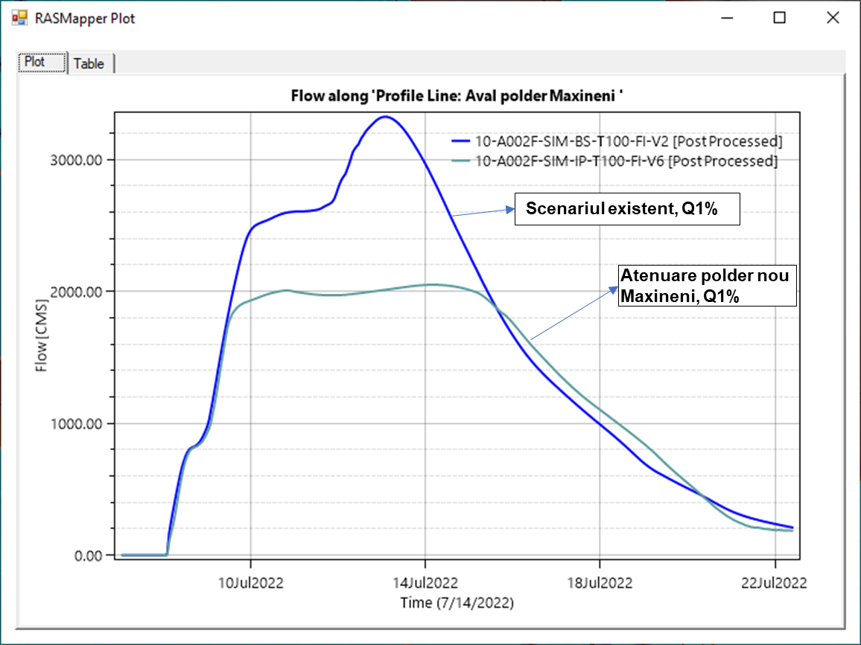  La zona de confluență cu Dunărea, pe malul stâng exista localități care nu prezintă lucrări de apărare, prin urmare sunt propuse închideri ale liniei de apărare existente pentru o protecție integrală a localităților. Creșterile de nivel datorate lucrărilor de îndiguire noi sunt preluate de polderul propus la confluența cu Dunărea. Un alt rol important al acestui polder se produce în perioada de ape mari când, datorită efectului de remu al Dunării, râul Siret nu își poate descărca debitul. Astfel acest polder va funcționa ca zonă tampon pentru reducerea nivelurilor și a efectului de remu la confluența cu fluviul Dunărea.  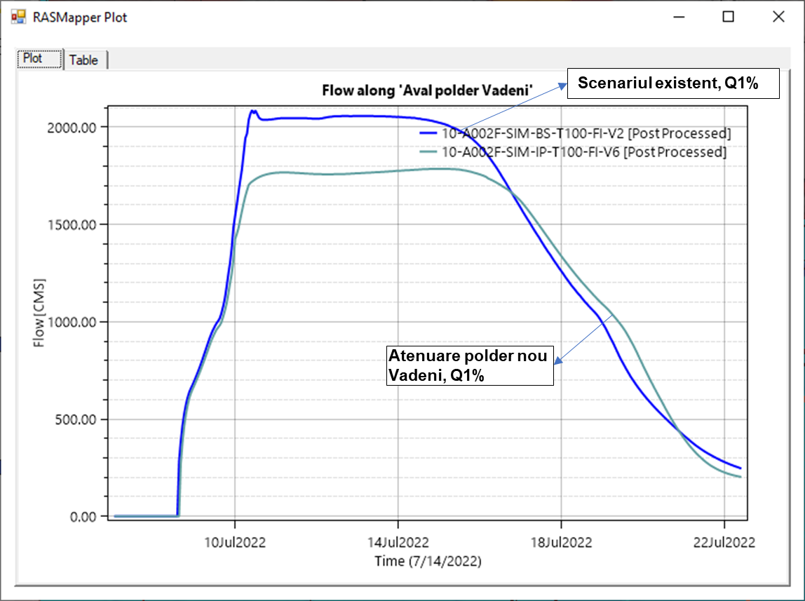  Se face precizarea că toate aceste poldere sunt construite pe infrastructura de apărare existentă (diguri existente), folosindu-se diguri de contur pentru închiderea polderelor.  Întreg sistemul propus de poldere reduce nivelurile apei pe râul Siret cu circa 70 cm pe întreg sectorul Nămoloasa – confluență Dunăre comparativ cu situația actuală.  Figura 6 prezintă comparația dintre limita de inundabilitate pre și post implementare proiect, punând în evidență reducerea semnificativa a hazardului la inundații pe râul Siret.  Măsurile propuse pe râul Siret sunt reziliente la schimbări climatice, toate localitățile expuse riscului la inundații în scenariul existent fiind apărate pentru scenariul climatic viitor. Garda pentru lucrările de îndiguire este de 1 m, pentru polderele Măxineni și Nămoloasa de 1 m, iar pentru polderul Vădeni de 1,5 m.  - Râul Putna  Inundabilitatea pe râul Putna se produce datorită revărsării în albia majoră a circa 75% din debitul total, fără reîntoarcerea apei în cursul principal. Morfologia terenului în albia majoră nu permite realizarea de poldere sau alte tipuri de zone de stocare a apei, prin urmare alternativa propune menținerea direcțiilor de curgere și apărarea localităților (majoritatea amplasate în albia majoră) prin diguri inelare.  La confluența cu râul Siret se propune demolarea digului de remu (dig mal stâng), care în prezent acționează ca un baraj și nu permite descărcarea revărsărilor râului Putna în râul principal Siret.  Demolarea digului de remu va avea un efect important și pentru reducerea înălțimii digului inelar propus pentru localitatea Vadu Roșca, aflată la confluenta dintre râurile Putna și Siret (vezi profil longitudinal în imaginea de mai jos). Este cunoscut faptul că localitatea Vadu Roșca a fost inundată complet la viitura din anul 2005. Prin urmare pentru acesta localitate a fost simulat un test de senzitivitate care presupune scenariul cel mai defavorabil de compunere a undelor de viitura aferente debitului de 1% între Putna și Siret. Garda digului inelar pentru acestă localitate a fost dictată de scenariul cel mai defavorabil.  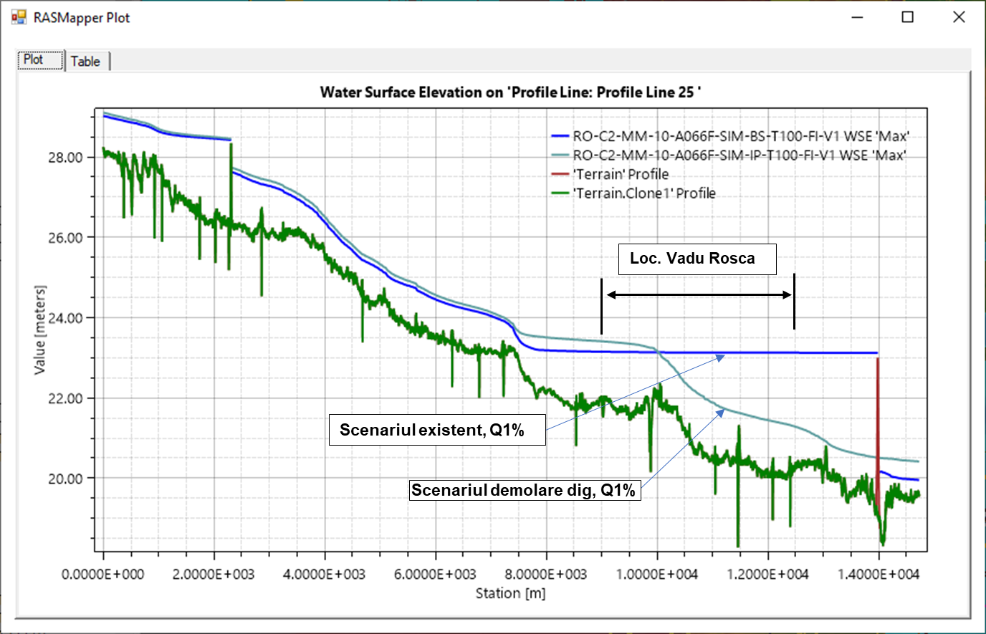  Pentru digurile inelare s-a utilizat o gardă de 70 cm, fapt ce asigură reziliența măsurilor la schimbările climatice, exceptând localitatea Vadu Roșca unde dimensionarea s-a făcut conform scenariului cel mai defavorabil menționat anterior.  Figura 7 prezintă comparația dintre limita de inundabilitate pre si post implementare proiect punând în evidență reducerea hazardului la inundații pe râul Putna.  Măsura M34-RO37*/M61 care presupune ‘’Îmbunătățirea / Reabilitarea sistemelor de canalizare, sistemelor de desecare și drenaj, stații pompare (incl. îmbunătățirea drenajului infrastructurilor liniare: drumuri, căi ferate, după caz). Alte măsuri’’ nu a fost modelată întrucât aceasta are rolul de a gestiona riscul rezidual din sursă pluviala ca urmare a construirii digurilor inelare propuse pentru localitățile din albia majoră stânga a râului Putna. Este o măsura care nu influențează analiza si concluziile asupra gestionarii riscului fluvial ci este o măsura suplimentară care sa permită gestionarea excesului de apa provenit din precipitații și care nu poate fi evacuat gravitațional. Măsura a fost inclusa in lista de măsuri, pentru a i se atribui costuri estimative in acesta etapa si pentru a se avea in vedere in studierea potențialei probleme pluviale la nivelul Studiului de Fezabilitate.  - Raul Râmnicul Sărat  Și in cazul râului Râmnicul Sărat inundabilitatea se produce ca urmare a revărsării în albia majoră dreaptă a circa 75% din debitul total, fără reîntoarcerea apei în cursul principal însă pentru acest râu topografia terenului permite realizarea unei acumulări nepermanente chiar in zona revărsării.  Acumularea frontală nepermanentă se va realiza de-a lungul cursului de apă, având un dig de contur de-a lungul malului stâng și digul de contur dreapta amplasat în imediata vecinătate a căii ferate paralel cu aceasta. Acumularea are un efect de atenuare foarte puternic reducând debitul actual la capacitatea de tranzitare a albiei minore și implicit reducând semnificativ riscul la inundații. Măsura este extrem de rezilientă la schimbări climatice, localitățile fiind apărate inclusiv la probabilitatea de 0,1%.  Hidrografele din imaginea de mai jos demonstrează capacitatea puternică de atenuare a acumulării propuse care reduce debitul corespunzător probabilității de 1% cu circa 70%.  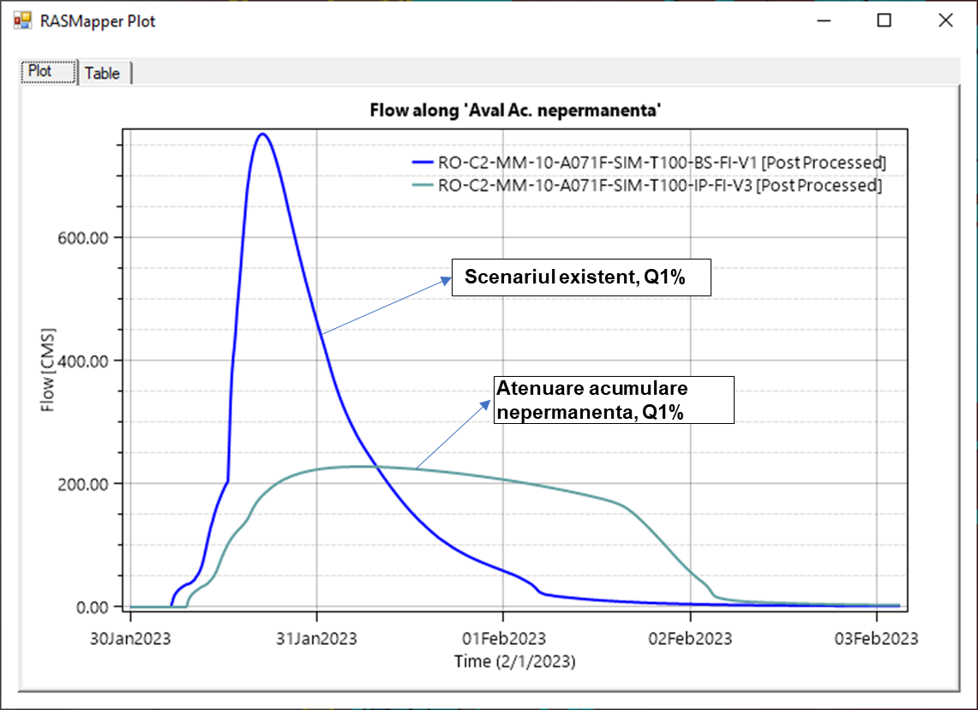  Suplimentar, a fost analizată posibilitatea înlocuirii acumulării nepermanente cu o acumulare de tip polder, amplasat intre mal drept și calea ferată, intre localitățile Ciorăști – Tătăranu. Polderul se poate umple în mod natural prin deversarea malului drept nefiind necesară amenajarea unor deversoare laterale și poate prelua integral revărsările în albia majoră, corespunzător debitului de 1% si 1%CC. Însă, în cazul unor evenimente extreme precum 0,1% polderul duce la creșterea riscului la inundații pentru localitățile amplasate pe malul stâng dar și la deversarea apei direct peste calea ferată existând un risc de rupere a acesteia. Prin urmare deși opțiunea cu polder este una mai verde din punct de vedere al condițiilor ecologice și de mediu, acumularea nepermanentă este mult mai eficientă din punct de vedere hidraulic și asigură un grad de protecție și siguranță mai mare.  Figura 8 prezintă comparația dintre limita de inundabilitate pre și post implementare proiect punând in evidență reducerea semnificativă a hazardului la inundații pe râul Râmnicul Sărat.
  Baraj | Conform regulament |  |  |  |  | Nivel pre-golire | Nivel maxim în lac după exploatare
  Baraj | Cota Coronament | NNR | Nivel min. energetic | Nivel max. exploatare | Nivel excepțional (daca e cazul) | Nivel pre-golire | Q1% | Viitura 2005 | Q1%CC | Q0,1%
  Galbeni | 145,17 | 141,17 | 138,17 | 143,17 | - | 138,17 | 142,78 | 141,82 | 142,77 | 142,75
  Răcăciuni | 132,7 | 128,7 | 123,7 | 129,9 | 130,7 | 125,7 | 130,49 | 129,14 | 130,51 | 130,5
  Berești | 114,87 | 110,87 | 105,87 | 112,07 | 112,87 | 107,87 | 112,34 | 110,84 | 112,4 | 112,3
  Călimănești | 79,17 | 75,17 | 72,97 | 75,75 | 77,17 | 72,97 | 75,51 | 75,5 | 75,46 | 74,95
  Movileni | 52,67 | 48,67 | 47,67 | 48,67 | 50,95 | 47,67 | 50,79 | 50,8 | 50,72 | 50,86

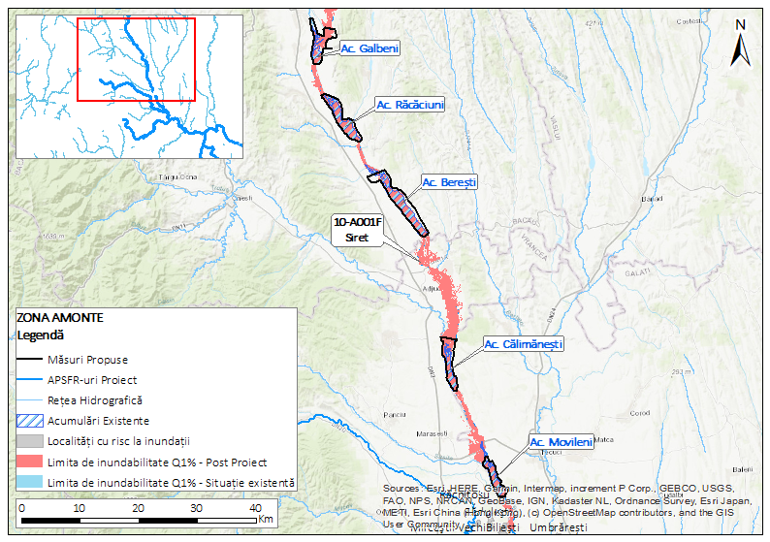
Figura 6a: Zona amonte.Limita de inundabilitate pre și post implementare proiect Q1%, r. Siret

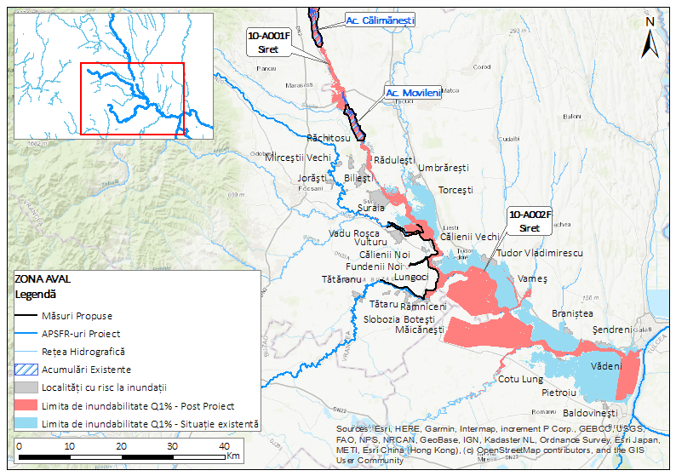
Figura 6b: Zona aval. Limita de inundabilitate pre și post implementare proiect Q1%, r. Siret

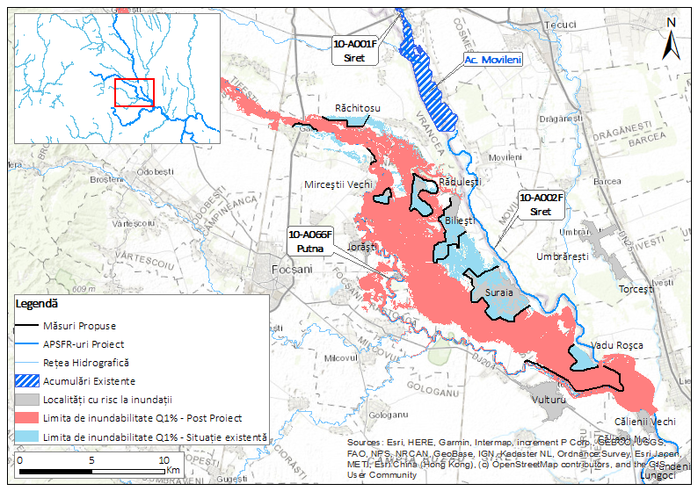
Figura 7: Limita de inundabilitate pre și post implementare proiect Q1%, r. Putna

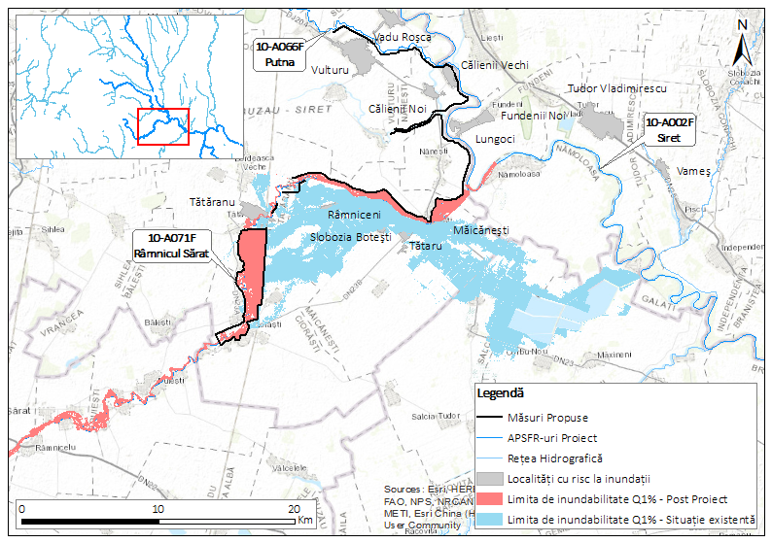
Figura 8: Limita de inundabilitate pre și post implementare proiect Q1%, r. Râmnicul Sărat

Analiza multi-criterială și analiza cost-beneficiu
Localizarea proiectului  Delimitare amonte și aval pentru fiecare APSFR (a se observa că beneficiile serviciilor ecosistemice sunt luate în considerare la scara bazinului hidrografic) | Cluster format din cursul inferior al râului Siret (de la Ac. Galbeni până la vărsarea în fluviul Dunărea) și sectoarele inferioare ale afluenților Putna și Ramnicul Sărat aflate la confluența cu râul Siret
Riscul în scenariul de referință  Notă: Valorile prezentate în tabelul 4.2 reprezintă valorile de risc din scenariul de referință pentru zona care este impactată de măsurile propuse (zona care beneficiază de efectele măsurilor propuse), iar acestea pot fi diferite de cele prezentate in statisticile pentru zonele APSFR implicate (a se vedea pagina introductiva). Zona impactată de măsurile propuse poate fi diferită de suprafața APSFR, beneficiara directă a măsurilor. | Populația expusă riscului (1%) | 18.353
 | Populația expusă riscului (1% CC) | 22.696
 | Proprietăți rezidențiale expuse riscului (1%) | 14.551
 | Proprietăți rezidențiale expuse riscului (1% CC) | 17.943
 | AED | € 71.695.646
 | AED (CC) | € 95.727.419
 | Patrimoniul cultural expus riscului (1%) | 11
 | Patrimoniul cultural expus riscului (1% CC) | 16
Pagube evitate prin măsurile propuse  Note: Valorile prezentate în tabel reprezintă diferența dintre pagubele potențiale în scenariul de referință și valoarea pagubelor potențiale după implementarea măsurilor.  Valorile prezentate în secțiunea 4.2 sunt orientative și pot suferi modificări în viitoarele etape de proiectare. Acestea sunt calculate sau derivate și sunt furnizate detaliat din perspectiva trasabilității datelor. În versiunile viitoare recomandăm utilizarea unor valori rotunjite, care să reflecte acuratețea datelor. | Populație protejată (1%) | 17.696
 | Populație protejată (1% CC) | 21.560
 | Proprietăți rezidențiale protejate (1%) | 14.013
 | Proprietăți rezidențiale protejate (1% CC) | 17.047
 | Pagube totale evitate (AED) | € 61.016.815
 | Pagube totale evitate (AED, CC) | € 80.424.267
 | Obiective culturale protejate (1%) | 10
 | Obiective culturale protejate (1% CC) | 15
Costul estimat al măsurilor  Notă. Costurile investițiilor de capital se bazează pe o bază de date privind costurile unitare la nivel strategic. Costurile includ coeficienți de complexitate și o marjă pentru reducerea potențialelor efecte asupra mediului în timpul fazelor de construcție sau de exploatare a proiectului. Estimarea costurilor de întreținere și de înlocuire se bazează pe normele privind construcțiile hidrotehnice. Costurile de împădurire se bazează pe schema de ajutor de stat pentru împădurire - PNRR. | Capital de investiții (Total) | € 380.339.694
 | Capital de investiții (fără împăduriri ) | € 319.093.013
 | Capital de investiții (exclusiv împăduriri) | € 61.246.681
 | Costuri anuale de operare și întreținere ( fără împăduriri) | € 4.514.771
 | Costuri totale de mentenanță pentru implementarea lucrărilor de împădurire (doar pentru primii 6 ani) | € 67.918.897
 | Pierderi în producția agricolă (anual) urmare a împăduririlor | € 0
Valoarea actuală netă a costurilor  Notă. Valoarea actuală netă a costurilor proiectului propus, inclusiv înlocuirea. Valoarea actuală netă a costurilor nu include întreținerea continuă și înlocuirea infrastructurii existente. | Valoarea actuală netă a costurilor pe perioada de analiză de 50 de ani (Total) | € 501.450.863
 | Valoarea actuală netă a costurilor pe perioada de analiză de 50 de ani (fără împăduriri) | € 387.089.377
Beneficii  Notă. Acestea sunt beneficiile rezultate din reducerea Pagubelor Totale prin proiectul propus pe durata de analiză de 50 de ani. Pagubele medii anuale evitate cresc în fiecare an în funcție de schimbările climatice. | Valoarea actuală netă a beneficiilor pe perioada de analiză de 50 de ani (Total, inclusiv beneficii adiționale din servicii ecosistemice și recreere) | € 2.063.891.068
 | Valoarea actuală netă a beneficiilor pe perioada de analiză de 50 de ani (doar beneficii directe) | € 1.163.713.373
 | Beneficiile serviciilor ecosistemice legate de retragerea digurilor, poldere și stocare laterală | €133.084.273
 | Beneficiile serviciilor ecosistemice legate de împădurire | € 767.093.422
Beneficii-Costuri  Notă. Raportul Beneficii-Costuri indică justificarea economică a proiectului. | Costul exprimat în € (investiția de capital, excluzând costurile de împădurire) pentru fiecare proprietate protejată (pentru debitul cu probabilitatea de 1%) | € 22.771
 | Raport Beneficii-Costuri (BCR) (excluzând costuri de împădurire și beneficii adiționale din sisteme ecosistemice și recreere) | 3,0
 | BCR-ul măsurilor pentru managementul riscului la inundaţii fără costul măsurior pentru reîmpădurire (include Beneficiile serviciilor ecosistemice legate de retragerea digurilor, poldere și stocare laterală) | 3,4
 | Raport Beneficii-Costuri (BCR) (exclusiv costurile măsurii de împădurire și beneficiile serviciilor ecosistemice) | 6,7
 | Raport Beneficii-Costuri (BCR) (Total) | 4,1
 | Analiza din acest moment indică faptul că proiectul poate fi justificat din punct de vedere economic fără a include beneficii suplimentare de servicii ecosistemice.
Riscul rezidual  Notă. Pagubele economice anuale medii (AED) rămase după implementarea proiectului propus în cadrul limitei de evaluare a proiectului. Acest risc se referă la surparea digurilor de apărare existente și propuse în cazul unor inundații cu o magnitudine mai mare decât standardul de proiectare vizat. Nu este inclus riscul rezidual datorat ruperii digurilor. | Riscul rezidual (AED) | € 10,678,831
 | Riscul rezidual (AED CC) | € 15,303,152
Proiectul propus poate duce la o creștere a nivelurilor maxime de inundație în unele locații, ceea ce poate crește riscul rezidual (adică adâncimea de inundație) pentru localitățile protejate. |  | nu
Proiectul propus sporește nivelul de protecție a localităților, ceea ce ar putea, la rândul său, să promoveze dezvoltarea economică în localitățile protejate, fapt ce ar putea crește expunerea la riscuri reziduale pentru localitățile protejate. Întreținerea continuă a apărărilor noi și existente va fi esențială pe termen lung. |  | da
Proiectul propus a identificat oportunități și, acolo unde este viabil din punct de vedere tehnic și economic, a inclus măsuri de reducere a nivelurilor de vârf ale inundațiilor pentru a reduce riscul rezidual de inundații pentru localitățile protejate. |  | da
Proiectul propus poate fi conceput astfel încât să ofere protecție împotriva riscului de inundații cauzate de viitoarele schimbări climatice. |  | da
Proiectul propus poate fi conceput astfel încât să se adapteze la riscurile de inundații generate de schimbările climatice viitoare. |  | da
Servicii ecosistemice incluse în estimările de beneficii suplimentare pentru proiect.  Notă. Beneficiile serviciilor ecosistemice identificate iau în considerare doar oportunitățile pozitive de îmbunătățire a serviciilor existente sau de creare de noi servicii. Potențialul de efecte negative ca urmare a proiectului propus, astfel cum a fost identificat în evaluarea MCA, nu limitează oportunitățile de obținere a beneficiilor pozitive ale serviciilor ecosistemice analizate.  Notă. Nu sunt incluse beneficii ale serviciilor ecosistemice rezultate din măsurile de reconectare a albiei majore sau de tipul acumulărilor laterale nepermanentă care nu cresc frecvența inundațiilor (în scenariul unui AEP de 10%), deoarece frecvența scăzută a inundațiilor nu va duce probabil la nicio modificare a utilizării terenurilor sau a gestionării terenurilor fără măsuri însoțitoare. | Include biodiversitatea, calitatea apei, eroziunea solului (calitatea terenului), sechestrarea emisiilor de CO2, rezistența ecosistemelor la schimbările climatice, serviciile de reglare a ecosistemului și oportunitățile de recreere și turism oferite de măsurile de împădurire. | da
 | Include biodiversitatea, pescăriile, calitatea apei (inclusiv procesele fluviale și riverane), serviciile de reglare a ecosistemului și servicii rezultate din măsurile de remeandrare și de restaurare a râurilor. | da
 | Include biodiversitatea, activitățile de pescuit, calitatea apei (inclusiv procesele fluviale și riverane), serviciile de reglare a ecosistemului și servicii furnizate de reconectare a albiei majore și măsurile de tipul acumulărilot laterale nepermanente care măresc extinderea inundațiilor frecvente (10% AEP). | nu
 | Include beneficii pentru recreere și turism asociate cu oportunitatea oferită de râurile mai naturalizate și de utilizarea polderelor pentru scopuri recreaționale active. | da
Sursa de finanțare | Bugetul de Stat / Fonduri Europene
Recomandări
Rezultatele modelării, analizei de risc, Analizei Multi Criteriale și Analizei Cost Beneficiu, indică faptul că proiectul este viabil, pentru etapa de Studiu de fezabilitate fiind necesare:
- Luarea în considerare a observațiilor privind DCA și a Directivei Habitate indicate în secțiunea 3.1 întrucât în zona proiectului exista suprafața extinsă inclusă în siturile Natura 2000;
- Crearea unui acord intre A.N.A.R./A.B.A. Siret si Hidroelectrica în vederea implementării măsurii cheie de optimizare a salbei de acumulări și anexării scenariilor la regulamentele de exploatare;
- Realizarea unui număr mai mare de scenarii de exploatare a cascadei de acumulări în vederea acoperii unei game mai largi de debite. Studiul prezentat în capitolele anterioare prezintă două scenarii care de altfel sunt si cele mai reprezentative însă trebuie luate in considerare și alte situații potențiale;
- Corelarea măsurii de optimizare a cascadei de acumulări cu sistemul de prognoză meteorologică și hidrologică. Scenariile de exploatare în perioada de ape mari vor fi activate în pe baza prognozei și avertizărilor care trebuie să fie foarte precise;
- Realizarea unor modele hidraulice pluviale în vederea evaluării riscului rezidual din sursa pluvială rezultat ca urmare a realizării digurilor inelare - localitățile Vadu Roșca, Suraia, Biliești, Rădulești, Mirceștii Vechi, Răchitosu, Garoafa, Balta Raței amplasate pe râul Putna;
- Evaluarea și adaptarea infrastructurii de transport afectate de digurile inelare de pe r. Putna;
- Analizarea și optimizarea la nivel de detaliu a măsurilor pentru a maximiza Raportul Cost Beneficiu și a beneficiilor aduse mediului.
- Măsurile propuse includ elemente care se preconizează că vor avea atât beneficii, cât și efecte negative asupra cursului de apă, la diferite scări. Se presupune că optimizarea structurilor hidroenergetice existente este neutră în ceea ce privește impactul asupra funcționalității râului. În general, se preconizează că va exista un impact negativ net asupra funcționalității râului față de nivelul de referință, în principal din cauza noilor structuri care vor fi introduse.
- Aceste măsuri au potențialul de a aduce beneficii pentru elementele de calitate ale corpului de apă din perspectiva DCA, și anume continuitatea râului: lucrările propuse sunt susceptibile de a aduce beneficii conectivității laterale existente (conectivitatea albiei majore cu cursul de apă). Se presupune că eliminarea digului existent de pe r. Putna va aduce beneficii conectivității longitudinale (capacitatea apei și a sedimentelor din canal de a fi transportate în aval pe toată lungimea râului), având în vedere că structura existentă probabil acumulează sedimente.
- În etapele viitoare de fezabilitate mai detaliate, ar trebui să se efectueze o evaluare detaliată a impactului Directivei Cadru privind Apa în cazul în care au fost identificate potențiale efecte asupra acesteia. Aceasta ar trebui să colecteze date și observații hidromorfologice de bază pentru fiecare locație, pentru a ajuta la deciziile viitoare de proiectare. Ar trebui să se analizeze dacă se pot realiza atenuări la nivel local pentru a compensa impactul.
- Completarea cu vegetație ripariană de-a lungul unei porțiuni semnificative de râu este o măsură pozitivă, însă intervențiile precum construirea de noi diguri și poldere în interiorul sau imediata vecinătate a siturilor Natura 2000, pot avea un impact negativ semnificativ. Amplasarea acestora cât mai aproape de localități are ca scop evitarea unui impact semnificativ. Astfel unele măsuri din cadrul alternativei se suprapun cu următoarele situri Natura 2000 ROSCI0162 Lunca Siretului Inferior și ROSPA0071 Lunca Siretului Inferior (M33-RO22, M32-RO28, M33-RO33, M33-RO34, M33-RO35, M32-RO26), ROSPA0077 Maxineni (M33-RO22), ROSPA0063 Lacurile de acumulare Buhuși - Bacău - Berești (M32-RO26), ROSCI0434 Siretul Mijlociu (M32-RO26), rezervația naturală 2.827 Lunca Siretului (M33-RO33), având potențial de a afecta negativ semnificativ speciile și habitatele de interes comunitar din zona de influență. De asemenea, unele măsuri din cadru alternativei se află în vecinătatea următoarelor situri Natura 2000 ROSCI0178 Pădurea Torcești, ROSCI0334 Pădurea Buciumeni – Homocea, având însă potențial redus de a afecta speciile și habitatele ce reprezintă obiectivele de conservare.
- În schimb, strategia necesită construirea de noi diguri și deși acestea (atunci când nu sunt legate de structurile de polder) sunt amplasate la câțiva kilometri distanță de râu, se preconizează că vor avea un impact negativ neglijabil asupra elementelor de calitate hidromorfologică conform DCA. Unele dintre noile diguri sunt orientate către anumite locații specifice expuse inundațiilor și reprezintă noi elemente structurale.
- Este necesară efectuarea unei revizuiri complete a beneficiilor serviciilor ecosistemice. Pe lângă beneficiul ecosistemic de purificare a apei, ar putea apărea beneficii suplimentare prin îmbunătățirea calității apei pentru alimentarea cu apă, a capacității de asimilare pentru apele reziduale și pentru alimentarea cu apă pentru irigații. Deasemenea, trebuie ținut cont și de posibilul impact negativ menționat mai sus.
NOTA 1: Estimările prezentate în Secțiunea 4.2 sunt orientative și pot face obiectul unor ajustări, ca urmare a analizelor suplimentare posibil a fi realizate în etapele viitoare de proiectare. Valorile sunt calculate sau derivate și prezentate detaliat din perspectiva trasabilității datelor. În versiunile viitoare recomandăm utilizarea unor valori rotunjite, care să reflecte acuratețea datelor.
NOTA 2: În diferitele etape de realizare și evaluare a acestui proiect s-au depus eforturi pentru identificarea, cu cât mai multă acuratețe, a tuturor costurilor relevante asociate proiectului, iar nivelul de detaliu la care s-a lucrat fiind cel obișnuit fazelor de planificare strategică. În fazele ulterioare se recomandă realizarea unor evaluări mai detaliate, fiind necesar ca studiile de fezabilitate să analizeze în mod critic proiectul, impacturile și măsurile compensatorii rezultate în urma procesului de Evaluare a Impactului asupra Mediului(EIM) și să identifice, cât se poate de exact, de exemplu, potențialele situații ce pot apărea în etapa de construire, a proiectului, necesarul generat de existența infrastructurii subterane în zona proiectului (de exemplu, relocări de cabluri, conducte de canalizare, conducte de apă, etc.).
NOTA 3: În viitor,la realizarea oricărui studiu de fezabilitate ar trebui să fie luate în considerare și costurile pentru pierderea productivității agricole asociate cu măsurile specifice ale strategiei (de exemplu, poldere, rezervoare, prevenirea eroziunii, împădurirea etc.).

Glosar
AED – Pagube Anuale Estimate. Pagubele anuale preconizate ca urmare a inundațiilor.
AEP – Probabilitatea Anuală de Depășire. Probabilitatea de apariție a unui eveniment de inundație.
BCR – Raportul Beneficii-Costuri. Indicator al viabilității economice a unei investiții.
NPV – Valoarea Netă Actualizată. Costurile sau beneficiile nete actualizate pentru a converti valorile viitoare în valori actuale.
1% – Se referă la scenariul aferent unui eveniment cu probabilitatea de depășire de 1%.
1% CC – Se referă la scenariul aferent unui eveniment cu probabilitatea de depășire de 1% ce ia în considerare și schimbările climatice.

